A continuación, presento la resolución al práctico.

1)
- En respuesta a cuáles archivos si, y cuales archivos no están hechos de código ASCII, los vamos definiendo.
  - Bloc de notas: En todos los formatos, se lee que son archivos escritos en código ASCII, al ser un editor plano, que puede ser abierto en muchos dispositivos.
  - Wordpad: El archivo propio del Wordpad, que es el .rtf, no es hecho en código ASCII, tampoco el .docx, pero el resto si. A nivel formato, es muy similar al Bloc de Notas.
  - Microsoft Word: En el caso de Microsoft Word, todos los archivos mencionados, tanto .doc, .rtf, .xml, y pdf, son archivos que no están hechos de código ASCII.
  - Microsoft Excel: En el caso del Microsoft Excel, casi todos los formatos no están escritos en código ASCII, menos el formato .csv
  - Visual Studio Code: En el Visual Studio Code, todos los formatos están hechos en código ASCII.
- Usando el editor online de código ASCII “Online Hex editor tool” (URL: http://hex-works.com/eng), abrimos algunos de los archivos, pero antes hacemos la aclaración, de que un archivo que esta hecho en ASCII, tiene un código del largo de el archivo, en hexagesimal, y se puede leer con facilidad el contenido del archivo. Cualquier otra cosa, no es ASCII.

  - Bloc de notas:

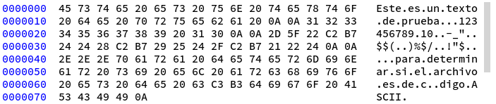
(Todos los formatos en el Bloc de Notas, tienen este código)

  - Microsoft Excel:

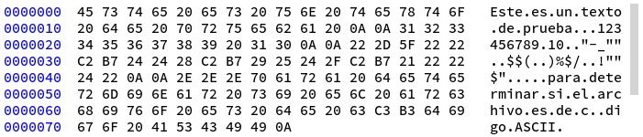
.csv (Es curioso, como a pesar de que es un formato completamente distinto, el código ASCII sea exactamente el mismo)

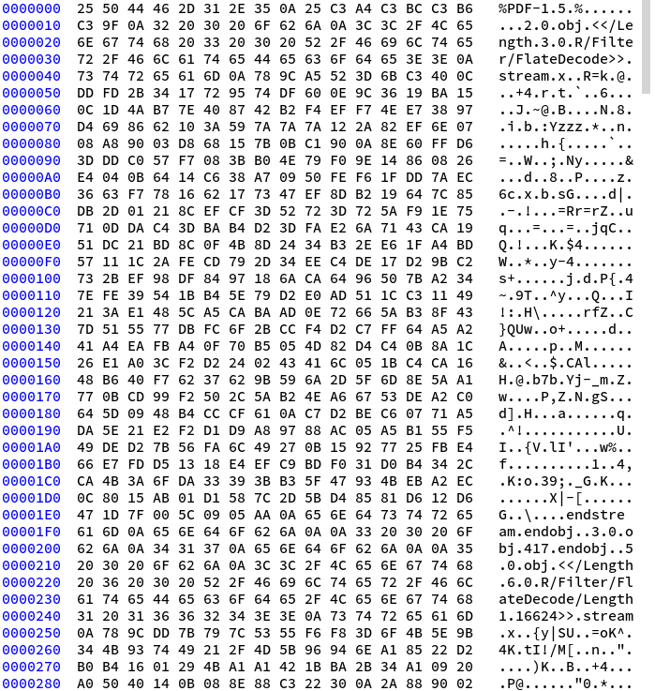
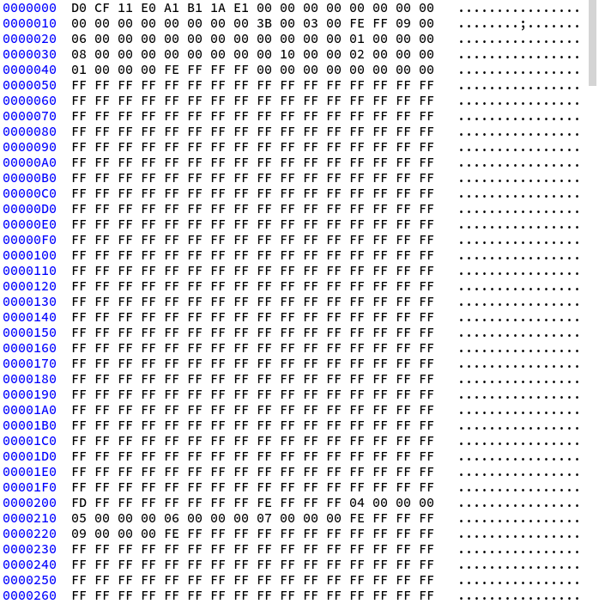
formatos .pdf y .xls respectivamente (Ninguno de los dos casos, es de un archivo ASCII)

Así es como se distinguen los archivos que son ASCII, de los que no. Se puede apreciar que cuando es un archivo ASCII, el código de ese archivo, es igual para el mismo texto, en cualquier programa o archivo, y cuando no lo es, que pueden aparecer de varias maneras distintas.

